ΕΙΣΗΓΗΤΙΚΗ ΕΚΘΕΣΗ
στο σχέδιο νόμου "Αναγνώριση του Κέντρου των Περιφερειών της
Ευρωπαϊκής
Μεσογείου για το Περιβάλλον"
(ΚΕ.Π.Ε.ΜΕ.Π.)

Προς τη Βουλή των Ελλήνων

Στα πλαίσια της Ευρωπαϊκής Ένωσης έχει συσταθεί και λειτουργεί ένας Διεθνής Μη Κυβερνητικός Οργανισμός με την ονομασία: "Διάσκεψη των περιφερειακών παραθαλάσσιων Περιφερειών της Ευρωπαϊκής Ένωσης" ["Conference des Regions Peripheriques Maritimes de l' Union Europeenne" (C.R.P.M.)]. Η C.R.P.M. ιδρύθηκε στις 23 Ιουνίου 1973 στο Saint Malo με πρωτοβουλία εικοσιτριών Ευρωπαϊκών Περιφερειών. Σήμερα, αποτελείται από εκατό περίπου Περιφέρειες της Ευρωπαϊκής Ένωσης. Η C.R.P.M. συνδέεται με την Ευρωπαϊκή Επιτροπή μέσω μελετών και δράσεων κυρίως στα πλαίσια προγραμμάτων διαπεριφερειακής συνεργασίας. Αξίζει εξάλλου να σημειωθεί, ότι η σύσταση της C.R.P.M. συνέβαλε στην καθιέρωση του θεσμού της "Επιτροπής των Περιφερειών" (άρθρα 198 Α - 198 Γ της "Συνθήκης για την Ευρωπαϊκή Ένωση").

Στα πλαίσια της C.R.P.M. και υπό τον έλεγχο του Πολιτικού της Γραφείου λειτουργεί η "Διαμεσογειακή Επιτροπή Εργασίας" ("Commission Intermediterraneenne de Travail"), διοικητικό όργανο στο οποίο μετέχουν Περιφέρειες από τα μεσογειακά κράτη της Ευρωπαϊκής Ένωσης (Ισπανία, Γαλλία, Ελλάδα, Ιταλία και Πορτογαλία).

Ίδρυση του ΚΕ.Π.Ε.ΜΕ.Π. Κατά την VIη Σύνοδο της "Διαμεσογειακής Επιτροπής Εργασίας" ("Commission Intermediterra neenne de Travail"), η οποία έλαβε χώρα στη Μασσαλία στις 10 Μαρτίου 1995, συνεστήθη από τις συμμετέχουσες Ευρωμεσογειακές Περιφέρειες το "Κέντρο των Περιφερειών της Ευρωπαϊκής Μεσογείου για το Περιβάλλον" (ΚΕ.Π.Ε.ΜΕ.Π.) ["Centre des Régions Euromedit erraneennes pour l' Environnement" (C.R.E.E.)]. Η ιδρυτική Γενική Συνέλευση εξέλεξε Πρόεδρο, όρισε Γενικό Διευθυντή και Γενικό Γραμματέα, και ενέκρινε ομόφωνα το καταστατικό του ΚΕ.Π.Ε.ΜΕ.Π..

Υιοθέτηση καταστατικού. Στις 7 Ιουνίου 1995 στη Βαρκελώνη, το καταστατικό αναθεωρήθηκε και υιοθετήθηκε ομόφωνα από τη Γενική Συνέλευση του ΚΕ.ΠΕ.Ε.ΜΕ.Π., η οποία συγκλήθηκε σε έκτακτη σύνοδο με αυτό το σκοπό.

Στόχοι. Στόχος του ΚΕ.Π.Ε.ΜΕ.Π. είναι η, σε περιφερειακή κλίμακα, ανταλλαγή πληροφοριών και εμπειριών όπως επίσης και η προώθηση κοινών δράσεων στα πλαίσια διαχείρισης του μεσογειακού περιβάλλοντος. Το ΚΕ.Π.Ε.ΜΕ.Π. επιθυμεί στα πλαίσια των δραστηριοτήτων του να συνεταιρισθεί με πολυάριθμους εταίρους: ΟΤΑ, Ερευνητικά Κέντρα, Τεχνικούς Οργανισμούς, Διεθνείς Οργανισμούς, κ.λπ., οι οποίοι εδρεύουν στη Βόρεια και Νότια ακτή της Μεσογείου, όπως επίσης και στην παράκτια ζώνη της Αδριατικής. Συγκεκριμένα, σύμφωνα με το άρθρο 2 του καταστατικού, το ΚΕ.Π.Ε.ΜΕ.Π. αποτελεί:
ένα κοινό εργαλείο των Μεσογειακών Περιφερειών της Ευρωπαϊκής Ένωσης:
- για να συλλάβουν τις μεγάλες γραμμές ενός ευρωμεσογειακού πολιτικού άξονα για το περιβάλλον στα πλαίσια της Ευρωπαϊκής Ένωσης και σύμφωνα με τις κατευθύνσεις του Σχεδίου Δράσης για τη Μεσόγειο,
- για τη συνεργασία και την ανταλλαγή γνώσεων και πληροφοριών μεταξύ των Περιφερειών της Ευρωπαϊκής Μεσογείου, των παράκτιων περιοχών της Αδριατικής θάλασσας και της νότιας ακτής της Μεσογείου.

Οργάνωση και Λειτουργία. Η έδρα του ΚΕ.Π.Ε.ΜΕ.Π. εγκαθίσταται στην Αθήνα και η Γενική Γραμματεία στο Montpellier. Στην ευρισκόμενη στην Αθήνα έδρα, εγκαθίσταται ο Γενικός Διευθυντής και το Γραφείο Συνεργασίας και Τεκμηρίωσης. Η έδρα εξασφαλίζει το γενικό συντονισμό του ΚΕ.Π.Ε.ΜΕ.Π. και τις διεθνείς σχέσεις, όπως επίσης και την καταγραφή και διοχέτευση της πληροφόρησης ως προς τις τρέχουσες περιβαλλοντικές δράσεις. Η Γενική Γραμματεία στο Montpellier εμψυχώνει τις επιτροπές εργασίας και τις σχέσεις με τον επιστημονικό κόσμο. Το Γραφείο Συνεργασίας και Τεκμηρίωσης έχει την ευθύνη, μεταξύ άλλων, με τη σύσταση και λειτουργία ενός "Παρατηρητηρίου για τη διαχείριση των φυσικών πόρων σε διασυνοριακό επίπεδο", το οποίο προορίζεται να ιδρυθεί στην Περιφέρεια Δυτικής Μακεδονίας (Κοζάνη).

Το ΚΕ.Π.Ε.ΜΕ.Π. περιλαμβάνει δύο κατηγορίες μελών:

- τα δικαιωματικά μέλη ( οι Μεσογειακές Περιφέρειες της Ευρωπαϊκής Ένωσης), και

- τα μέλη - εταίροι (οι ΟΤΑ, τα Πανεπιστήμια, τα Κέντρα Ερευνών, οι Τεχνικοί Οργανισμοί, οι Μη Κυβερνητικοί Οργανισμοί, κ.λπ., οι οποίοι εδρεύουν στις παράκτιες Περιφέρειες της Ευρωπαϊκής Μεσογείου, στις παράκτιες χώρες της Αδριατικής και της Νότιας ακτής της Μεσογείου).

Τα κυρίαρχα όργανα του ΚΕ.Π.Ε.ΜΕ.Π. είναι : το Διοικητικό Συμβούλιο, ο Πρόεδρος, η Γενική Συνέλευση, η Συνέλευση Ολομέλειας και οι Επιτροπές Εργασίας.

Τα εκτελεστικά όργανα του ΚΕ.Π.Ε.ΜΕ.Π. είναι: ο Γενικός Διευθυντής, το Γραφείο Συνεργασίας και Τεκμηρίωσης και η Γενική Γραμματεία.

Για τις ετήσιες δαπάνες λειτουργίας, το ΚΕ.Π.Ε.ΜΕ.Π. λαμβάνει ετήσια συνδρομή που καταβάλλεται από κάθε δικαιωματικό μέλος (Περιφέρεια). Δύναται ωστόσο να λαμβάνει οικονομικές ενισχύσεις προερχόμενες από τα Κράτη, την Ευρωπαϊκή Ένωση ή από εθνικούς και διεθνείς οργανισμούς.

Οι επίσημες γλώσσες εργασίας του ΚΕ.Π.Ε.ΜΕ.Π. είναι:
τα ισπανικά, τα γαλλικά, τα ελληνικά, τα ιταλικά και τα πορτογαλικά.

Σπουδαιότητα ίδρυσης και εγκατάστασης του ΚΕ.Π.Ε.ΜΕ.Π. στην Αθήνα. Επισημαίνεται η σπουδαιότητα ίδρυσης και εγκατάστασης της έδρας του ΚΕ.Π.Ε.ΜΕ.Π. στην Αθήνα, όχι μόνο γιατί πρόκειται για τον πρώτο - προς το παρόν - ευρωπαϊκό θεσμό που εγκαθίσταται στο ελληνικό έδαφος, αλλά κυρίως γιατί ο θεσμός αυτός καλείται να διαδραματίσει έναν επιτελικό ρόλο στις περιφερειακές - μεσογειακές πολιτικές, που διαμορφώνονται για το περιβάλλον, στα πλαίσια της Ευρωπαϊκής Ένωσης.

Αθήνα, 18 Σεπτεμβρίου 1995

ΟΙ ΥΠΟΥΡΓΟΙ

ΕΣΩΤΕΡΙΚΩΝ, ΔΗΜΟΣΙΑΣ ΔΙΟΙΚΗΣΗΣ ΟΙΚΟΝΟΜΙΚΩΝ
ΚΑΙ ΑΠΟΚΕΝΤΡΩΣΗΣ
Απόστολος – Αθανάσιος Αλέξανδρος Παπαδόπουλος
A. ΤΣΟΧΑΤΖΟΠΟΥΛΟΣ

ΠΕΡΙΒΑΛΛΟΝΤΟΣ, ΧΩΡΟΤΑΞΙΑΣ
ΚΑΙ ΔΗΜΟΣΙΩΝ ΕΡΓΩΝ
Κωνσταντίνος Λαλιώτης

ΑΝΑΠΛΗΡΩΤΗΣ ΥΠΟΥΡΓΟΣ ΕΞΩΤΕΡΙΚΩΝ
Γεώργιος Ρωμαίος

Σχέδιο Νόμου
Αναγνώριση του Κέντρου των Περιφερειών της Ευρωπαϊκής
Μεσογείου για το Περιβάλλον (ΚΕ.Π.Ε.ΜΕ.Π.)

Άρθρο πρώτο

Αναγνωρίζεται το "Κέντρο των Περιφερειών της Ευρωπαϊκής Μεσογείου για το Περιβάλλον" (ΚΕ.Π.Ε.ΜΕ.Π), που ιδρύθηκε στη Μασσαλία στις 10 Μαρτίου 1995 στο πλαίσια της VIης Συνόδου της Διαμεσογειακής Επιτροπής της Διάσκεψης των Περιφερειακών Παραθαλάσσιων Περιοχών της Ευρωπαϊκής Ένωσης, που εδρεύει στην Αθήνα του οποίου το Καταστατικό, όπως αναθεωρήθηκε στην έκτακτη σύνοδο της καταστατικής γενικής συνέλευσής του στην Βαρκελώνη στις 7 Ιουνίου 1995, σε πρωτότυπο στη γαλλική γλώσσα και σε μετάφραση στην ελληνική έχει ως εξής:

(Να φωτογραφηθεί το κείμενο)
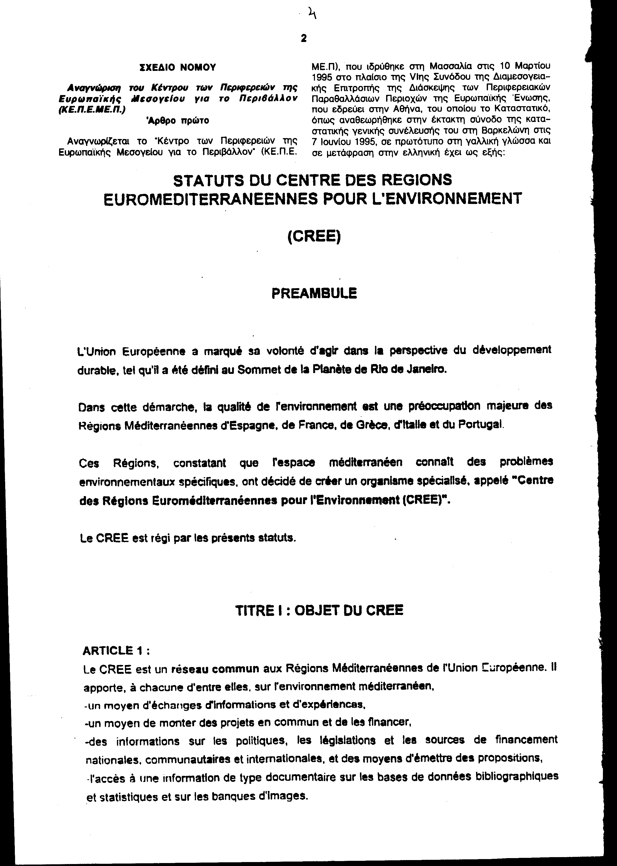
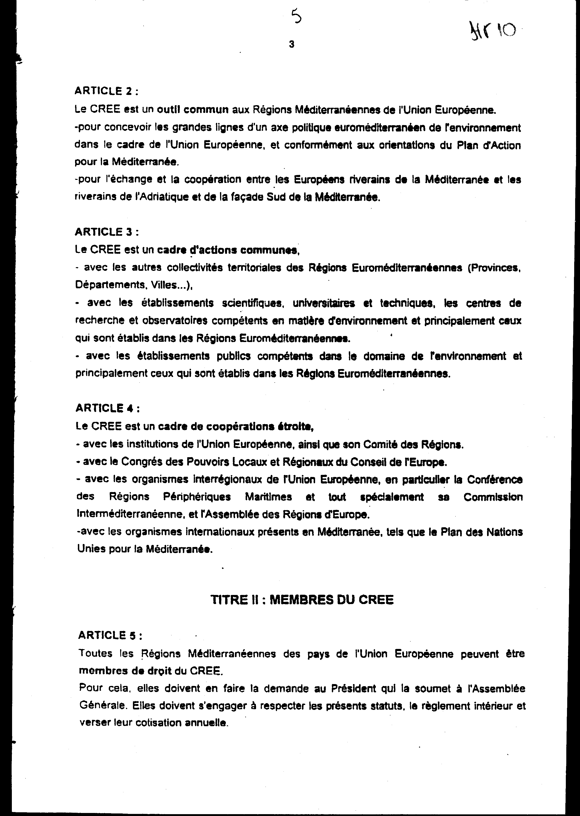
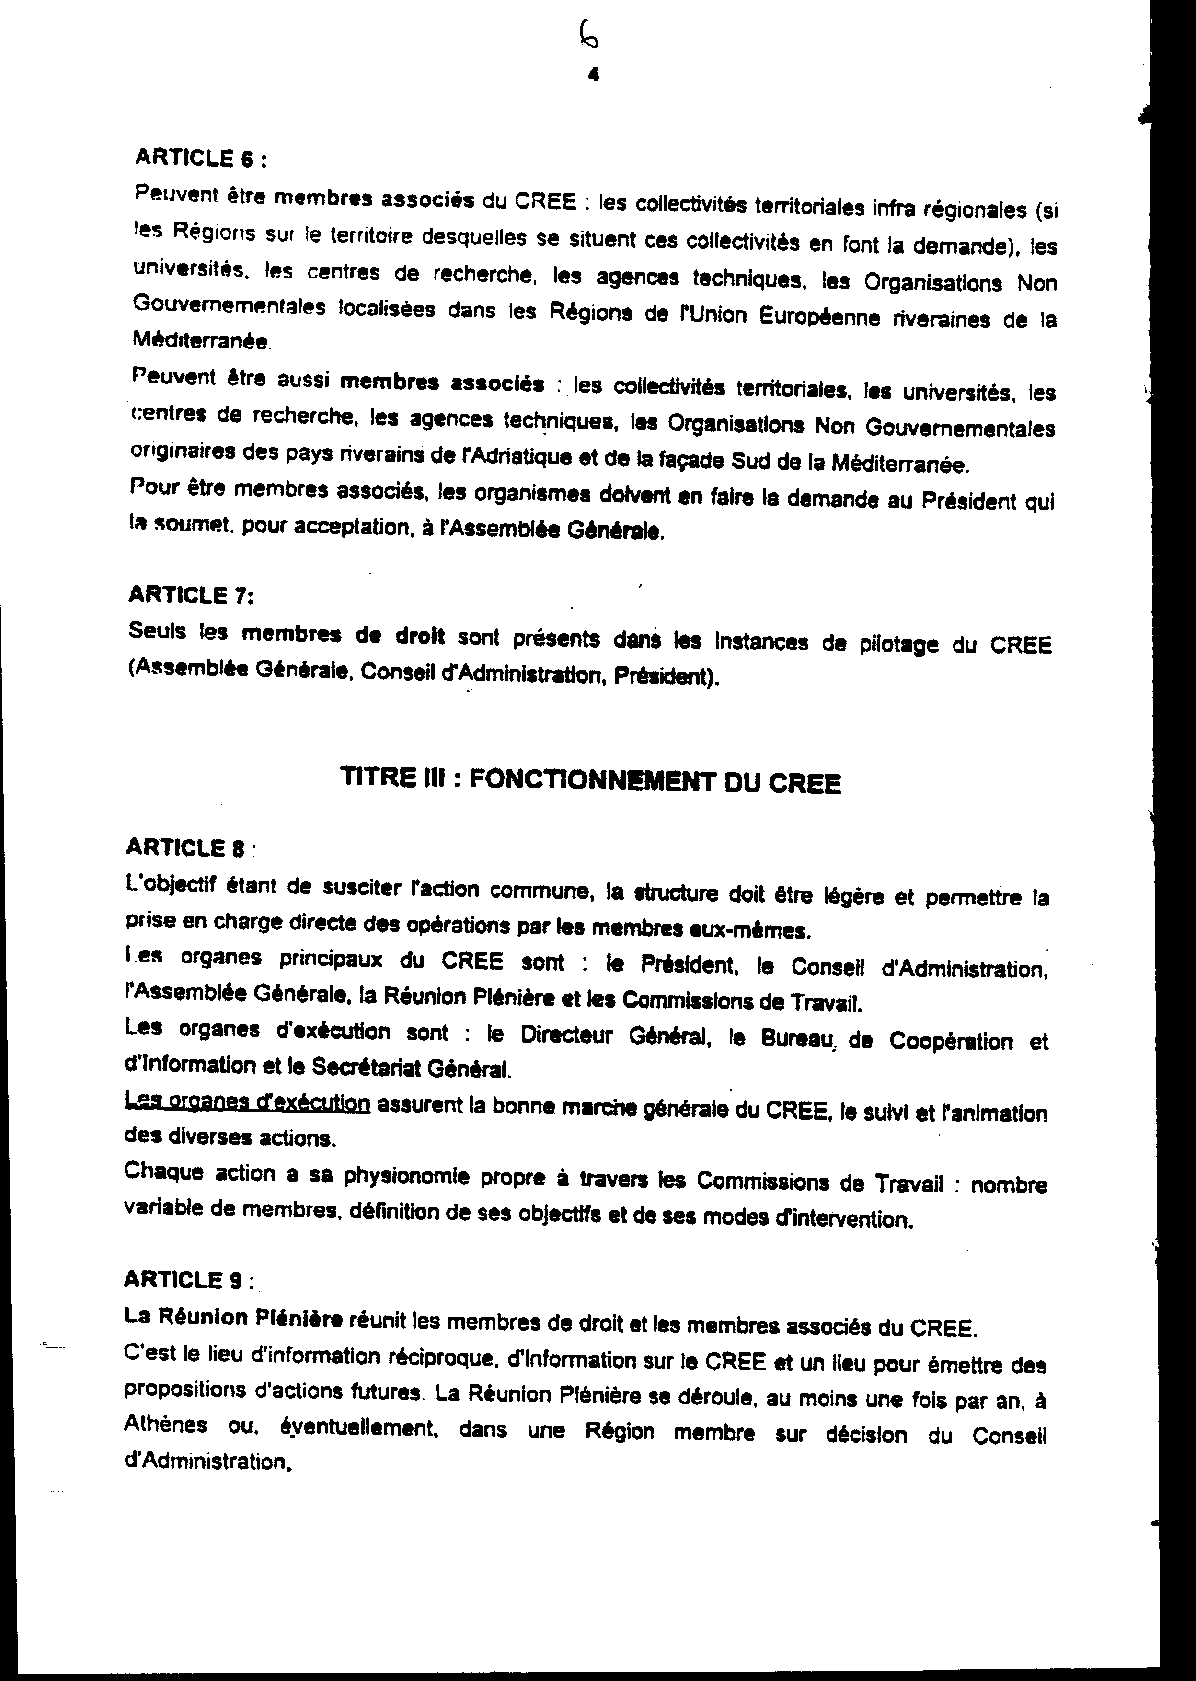
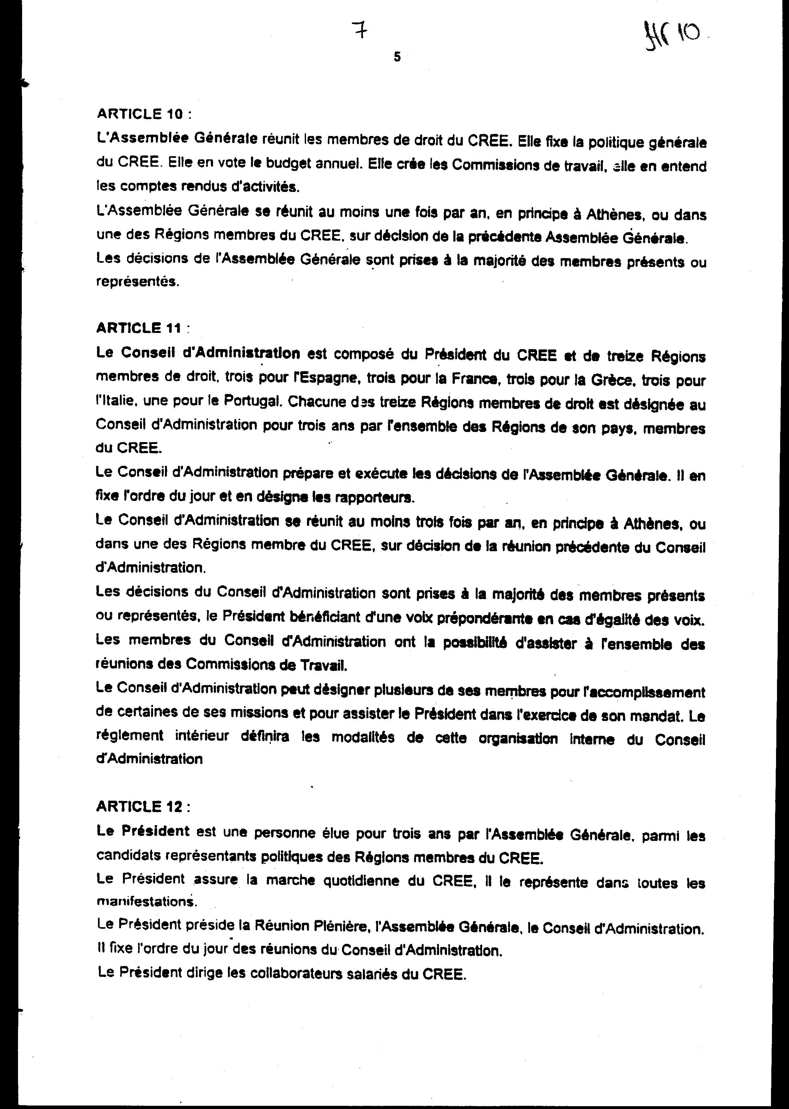
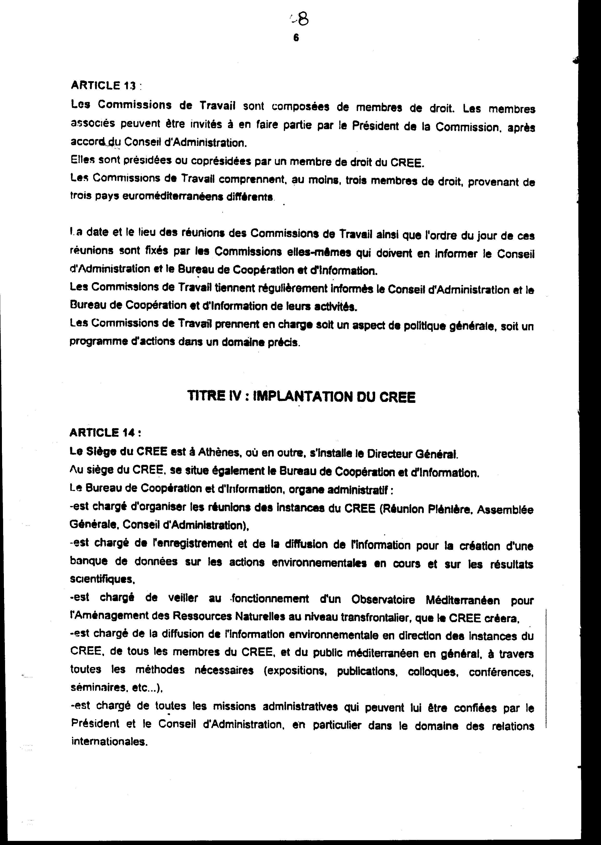
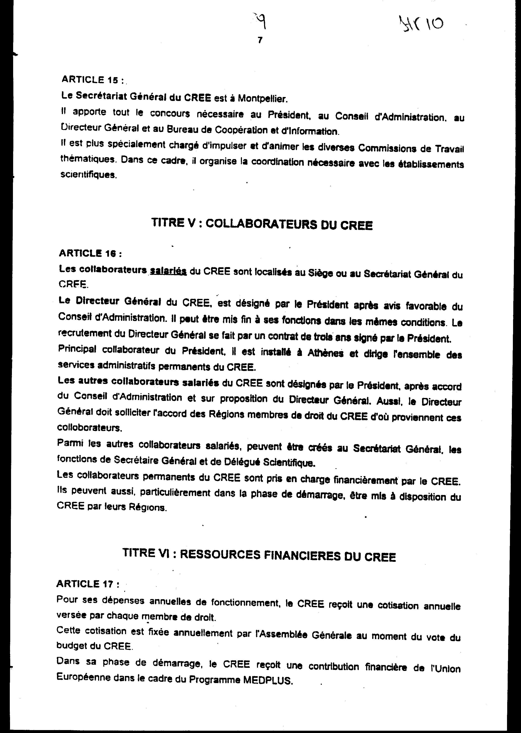
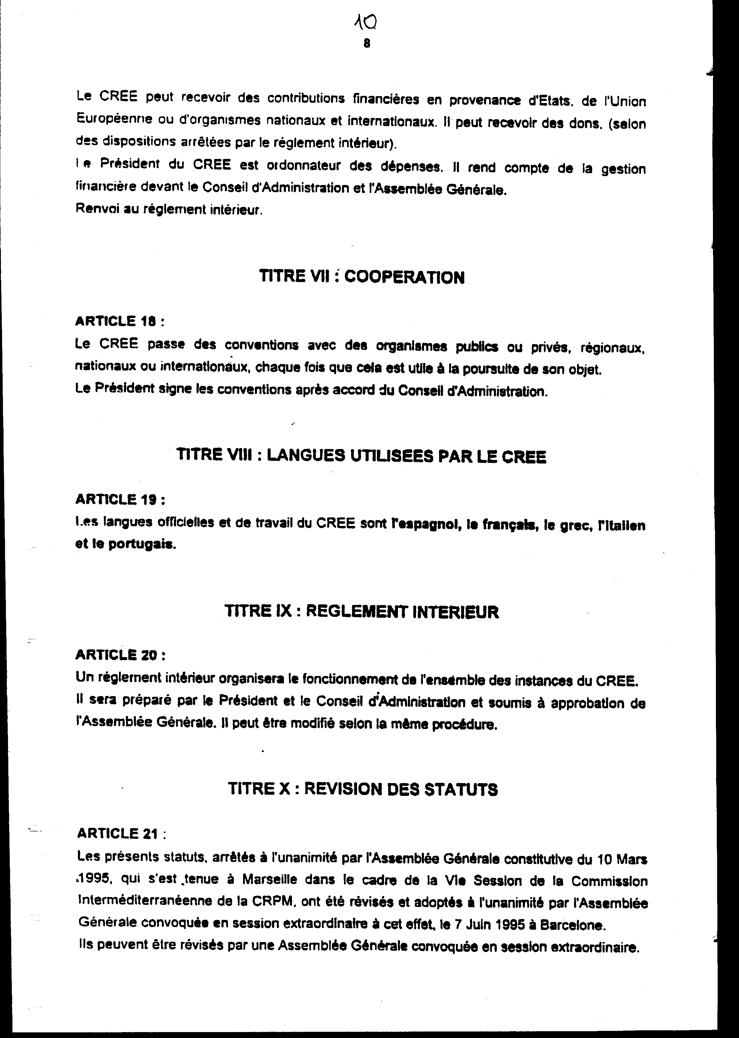
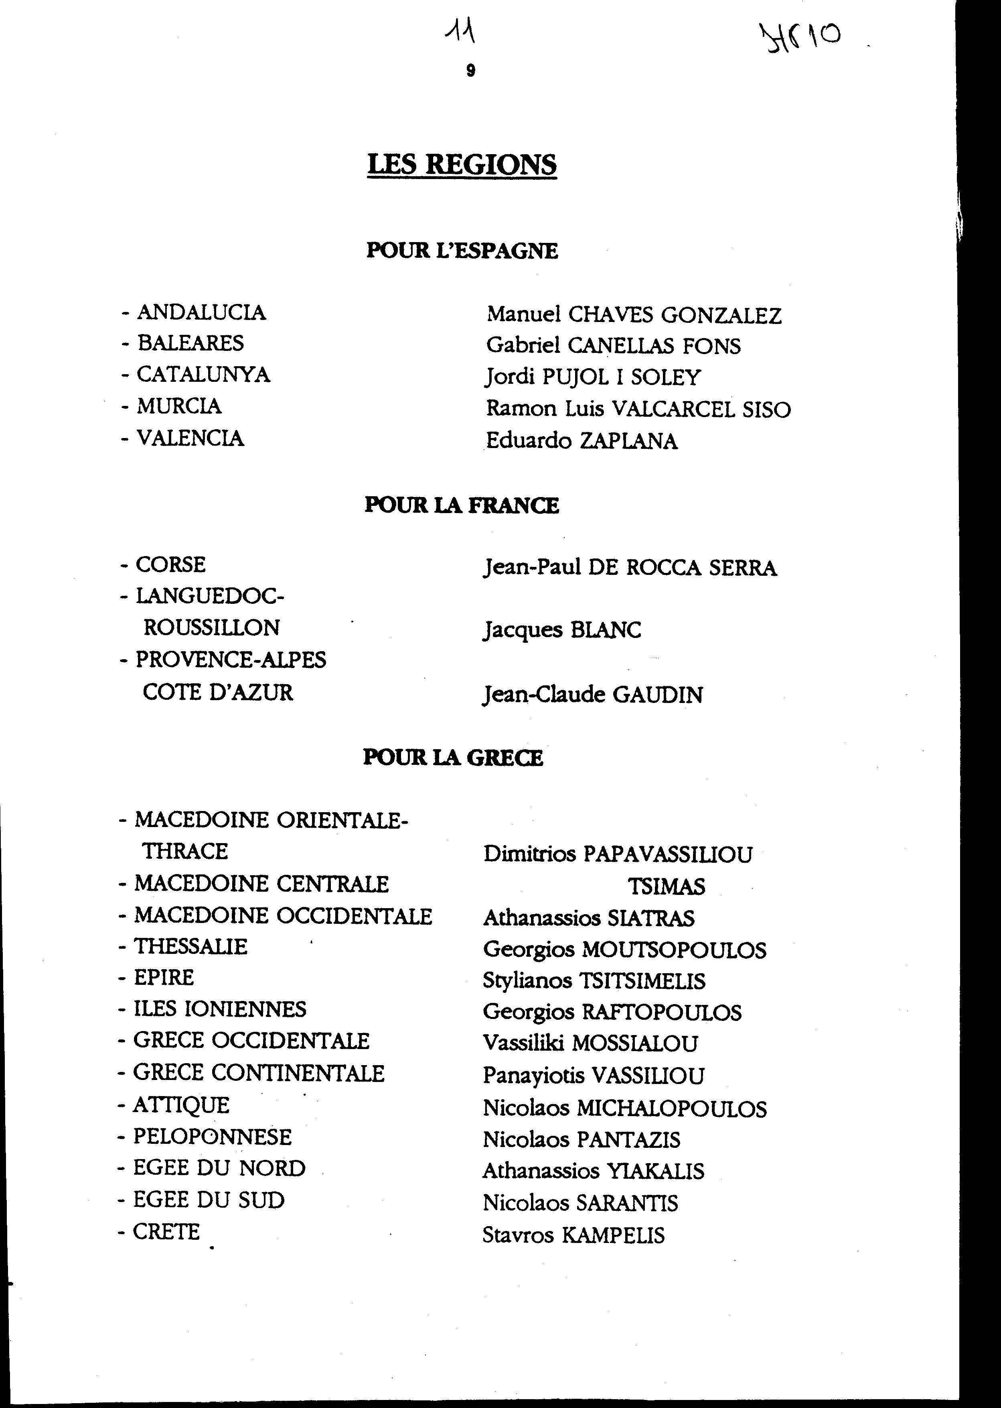
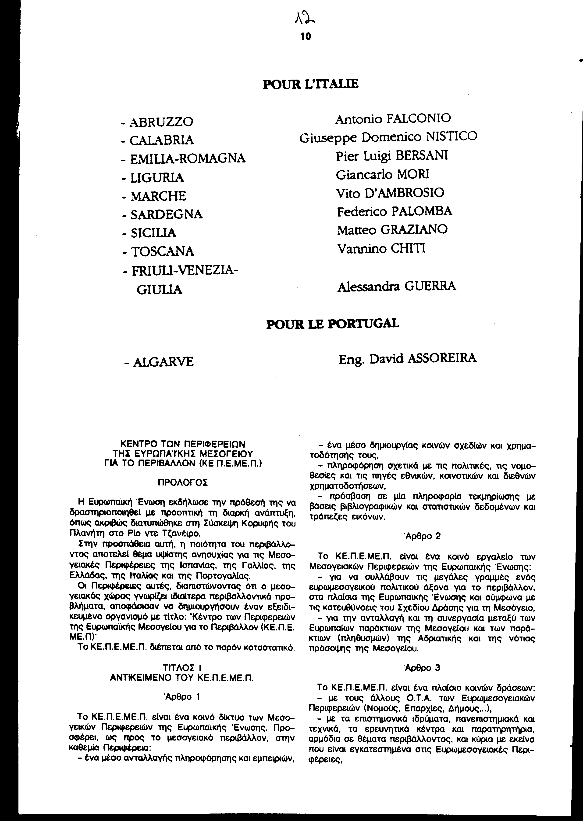

ΚΕΝΤΡΟ
ΤΩΝ ΠΕΡΙΦΕΡΕΙΩΝ
ΤΗΣ ΕΥΡΩΠΑΪΚΗΣ ΜΕΣΟΓΕΙΟΥ
ΓΙΑ ΤΟ ΠΕΡΙΒΑΛΛΟΝ
(ΚΕ.Π.Ε.ΜΕ.Π.)

ΠΡΟΛΟΓΟΣ

Η Ευρωπαϊκή Ένωση εκδήλωσε την πρόθεσή της να δραστηριοποιηθεί με προοπτική τη διαρκή ανάπτυξη, όπως ακριβώς διατυπώθηκε στη Σύσκεψη Κορυφής του Πλανήτη στο Ρίο ντε Τζανέιρο.
Στην προσπάθεια αυτή, η ποιότητα του περιβάλλοντος αποτελεί θέμα υψίστης ανησυχίας για τις Μεσογειακές Περιφέρειες της Ισπανίας, της Γαλλίας, της Ελλάδας, της Ιταλίας και της Πορτογαλίας.
Οι Περιφέρειες αυτές, διαπιστώνοντας ότι ο μεσογειακός χώρος γνωρίζει ιδιαίτερα περιβαλλοντικά προβλήματα, αποφάσισαν να δημιουργήσουν έναν εξειδικευμένο οργανισμό με τίτλο: "Κέντρο των Περιφερειών της Ευρωπαϊκής Μεσογείου για το Περιβάλλον (ΚΕ.Π.Ε.ΜΕ.Π)"
Το ΚΕ.Π.Ε.ΜΕ.Π. διέπεται από το παρόν καταστατικό.

ΤΙΤΛΟΣ Ι
ΑΝΤΙΚΕΙΜΕΝΟ ΤΟΥ ΚΕ.Π.Ε.ΜΕ.Π.

Άρθρο 1
Το ΚΕ.Π.Ε.ΜΕ.Π. είναι ένα κοινό δίκτυο των Μεσογειακών Περιφερειών της Ευρωπαϊκής Ένωσης. Προσφέρει, ως προς το μεσογειακό περιβάλλον, στην καθεμία Περιφέρεια:
- ένα μέσο ανταλλαγής πληροφόρησης και εμπειριών,
- ένα μέσο δημιουργίας κοινών σχεδίων και χρηματοδότησής τους,
- πληροφόρηση σχετικά με τις πολιτικές, τις νομοθεσίες και τις πηγές εθνικών, κοινοτικών και διεθνών χρηματοδοτήσεων,
- πρόσβαση σε μία πληροφορία τεκμηρίωσης με βάσεις βιβλιογραφικών και στατιστικών δεδομένων και τράπεζες εικόνων.

Άρθρο 2
Το ΚΕ.Π.Ε.ΜΕ.Π. είναι ένα κοινό εργαλείο των Μεσογειακών
Περιφερειών της Ευρωπαϊκής Ένωσης:
- για να συλλάβουν τις μεγάλες γραμμές ενός ευρωμεσογειακού πολιτικού άξονα για το περιβάλλον, στα πλαίσια της Ευρωπαϊκής Ένωσης και σύμφωνα με τις κατευθύνσεις του Σχεδίου Δράσης για τη Μεσόγειο,
- για την ανταλλαγή και τη συνεργασία μεταξύ των Ευρωπαίων παράκτιων της Μεσογείου και των παράκτιων (πληθυσμών) της Αδριατικής και της νότιας πρόσοψης της Μεσογείου.

Άρθρο 3
Το ΚΕ.Π.Ε.ΜΕ.Π. είναι ένα πλαίσιο κοινών δράσεων:
- με τους άλλους Ο.Τ.Α. των Ευρωμεσογεικών Περιφερειών (Νομούς, Επαρχίες, Δήμους...),
- με τα επιστημονικά ιδρύματα, πανεπιστημιακά και τεχνικά, τα ερευνητικά κέντρα και παρατηρητήρια, αρμόδια σε θέματα περιβάλλοντος, και κύρια με εκείνα που είναι εγκατεστημένα στις Ευρωμεσογειακές Περιφέρεις,
- με τους δημόσιους οργανισμούς, αρμόδιους στον τομέα του περιβάλλοντος, και κύρια με εκείνους που είναι εγκατεστημένοι στις Ευρωμεσογειακές Περιφέρειες.

Άρθρο 4
Το ΚΕ.Π.Ε.ΜΕ.Π. είναι ένα πλαίσιο στενής συνεργασίας:
- με τους θεσμούς της Ευρωπαϊκής Ένωσης, όπως επίσης με την Επιτροπή των Περιφερειών της,
- με τη Διάσκεψη των Τοπικών και Περιφερειακών Αρχών του Συμβουλίου της Ευρώπης,
- με τους διαπεριφερειακούς θεσμούς της Ευρωπαϊκής Ένωσης, ιδιαίτερα με τη "Διάσκεψη των Περιφερειακών Παραθαλάσσιων Περιοχών (Περιφερειών)" (C.R.P.M.) και ειδικότερα τη "Διαμεσογειακή Επιτροπή" (C.I.) της και τη "Συνέλευση των Περιφερειών της Ευρώπης" (Α.R.E.),
- με τους διεθνείς οργανισμούς που είναι παρόντες στην Μεσόγειο, όπως το Σχέδιο των Ηνωμένων Εθνών για τη Μεσόγειο.

ΤΙΤΛΟΣ ΙΙ
ΜΕΛΗ ΤΟΥ ΚΕ.Π.Ε.ΜΕ.Π.

Άρθρο 5

Όλες οι Μεσογειακές Περιφέρειες των χωρών της Ευρωπαικής Ένωσης μπορούν να είναι δικαιωματικά μέλη του ΚΕ.Π.Ε.ΜΕ.Π..
Οφείλουν να υποβάλουν αίτηση στον Πρόεδρο, ο οποίος στη συνέχεια την υποβάλει στη Γενική Συνέλευση.
Δεσμεύονται να αποδεχθούν το παρόν καταστατικό, τον εσωτερικό κανονισμό και να πληρώνουν την ετήσια συνδρομή τους.

Άρθρο 6
Μπορούν να είναι μέλη-εταίροι του ΚΕ.Π.Ε.ΜΕ.Π.: οι εγχώριοι υποπεριφερειακοί Ο.Τ.Α. (εάν το ζητήσουν οι Περιφέρειες στων οποίων το έδαφος βρίσκονται αυτοί οι Ο.Τ.Α.), τα Πανεπιστήμια, τα κέντρα ερευνών, οι τεχνικοί οργανισμοί, οι μη κυβερνητικοί οργανισμοί που εδρεύουν μέσα στις Παράκτιες Περιφέρεις της Ευρωπαϊκής Ένωσης στη Μεσόγειο.

Μπορούν, επίσης, να είναι μέλη-εταίροι: οι Ο.Τ.Α., τα Πανεπιστήμια, τα κέντρα ερευνών, οι τεχνικοί οργανισμοί, οι μη κυβερνητικοί οργανισμοί που κατάγονται από τις παράκτιες χώρες της Αδριατικής και της νότιας πρόσοψης της Μεσογείου.
Για να γίνουν μέλη-εταίροι, οι οργανισμοί οφείλουν να υποβάλουν αίτηση στον Πρόεδρο για να την υποβάλει στην έγκριση της Γενικής Συνέλευσης.

Άρθρο 7
Μόνα τα δικαιωματικά μέλη είναι παρόντα στα όργανα διοίκησης του ΚΕ.Π.Ε.ΜΕ.Π. (Γενική Συνέλευση, Διοικητικό Συμβούλιο, Πρόεδρος).

ΤΙΤΛΟΣ ΙΙΙ
ΛΕΙΤΟΥΡΓΙΑ ΤΟΥ ΚΕ.Π.Ε.ΜΕ.Π.

Άρθρο 8
Θέτοντας σαν στόχο την ανάδειξη της κοινής δράσης, η δομή πρέπει να είναι ευέλικτη και να επιτρέπει την άμεση ανάληψη δράσεων από τα ίδια τα μέλη.
Τα κύρια όργανα του ΚΕ.Π.Ε.ΜΕ.Π. είναι: το Διοικητικό Συμβούλιο, ο Πρόεδρος, η Γενική Συνέλευση, η Συνέλευση Ολομέλειας και οι Επιτροπές Εργασίας.
Τα εκτελεστικά όργανα είναι: ο Γενικός Διευθυντής, το Γραφείο Συνεργασίας και Τεκμηρίωσης και η Γενική Γραμματεία.
Τα εκτελεστικά όργανα εξασφαλίζουν την, σε γενικό επίπεδο, καλή λειτουργία του ΚΕ.Π.Ε.ΜΕ.Π., την παρακολούθηση και την εμψύχωση των διαφόρων δράσεων.
Κάθε δράση έχει την δική της φυσιογνωμία, μέσω των Επιτροπών Εργασίας: μεταβαλλόμενος αριθμός μελών, καθορισμός των στόχων της και των τρόπων παρέμβασής της.

Άρθρο 9
Η Συνέλευση Ολομέλειας συγκεντρώνει τα δικαιωματικά μέλη και τα μέλη-εταίρους του ΚΕ.Π.Ε.ΜΕ.Π..
Πρόκειται για το χώρο αμοιβαίας πληροφόρησης, πληροφόρησης ως προς το ΚΕ.Π.Ε.ΜΕ.Π. και για ένα χώρο όπου εκφράζονται και προτείνονται οι μελλοντικές δράσεις.
Η Συνέλευση Ολομέλειας λαμβάνει χώρα, τουλάχιστον μία φορά τον χρόνο, στην Αθήνα ή ενδεχόμενα σε μία Περιφέρεια-μέλος, μετά από απόφαση του Διοικητικού Συμβουλίου.

Άρθρο 10
Η Γενική Συνέλευση συγκεντρώνει τα δικαιωματικά μέλη του ΚΕ.Π.Ε.ΜΕ.Π..
Ορίζει τη γενική πολιτική του ΚΕ.Π.Ε.ΜΕ.Π.. Ψηφίζει τον ετήσιο προϋπολογισμό. Δημιουργεί τις Επιτροπές Εργασίας, ενημερώνεται για τις δράσεις τους και τα πρακτικά τους.
Η Γενική Συνέλευση συνέρχεται τουλάχιστον μία φορά το χρόνο, κατ' αρχήν, στην Αθήνα ή σε μία άλλη Περιφέρεια-μέλος του ΚΕ.Π.Ε.ΜΕ.Π., με απόφαση της προηγούμενης Γενικής Συνέλευσης.
Οι αποφάσεις της Γενικής Συνέλευσης λαμβάνονται με πλειοψηφία των παρόντων ή αντιπροσωπευόμενων μελών.

Άρθρο 11
Το Διοικητικό Συμβούλιο αποτελείται από τον Πρόεδρο του ΚΕ.Π.Ε.ΜΕ.Π. και δεκατρείς Περιφέρειες-δικαιωματικά μέλη, δηλαδή τρεις για την Ισπανία, τρεις για τη Γαλλία, τρεις για την Ελλάδα, τρεις για την Ιταλία, μία για την Πορτογαλία.
Η καθεμία από τις δεκατρείς Περιφέρειες-μέλη ορίζεται στο Διοικητικό Συμβούλιο για τρία (3) χρόνια από το σύνολο των Περιφερειών της χώρας της, οι οποίες αποτελούν μέλη του ΚΕ.Π.Ε.ΜΕ.Π..
Το Διοικητικό Συμβούλιο προετοιμάζει και εκτελεί τις αποφάσεις της Γενικής Συνέλευσης. Καταρτίζει την ημερήσια διάταξη και ορίζει τους εισηγητές.
Το Διοικητικό Συμβούλιο συνέρχεται τουλάχιστον τρεις φορές το χρόνο, κατ' αρχήν, στην Αθήνα ή σε μία από τις Περιφέρειες - μέλη του ΚΕ.Π.Ε.ΜΕ.Π., σύμφωνα με απόφαση του Διοικητικού Συμβουλίου κατά την προηγούμενη συνεδρίασή του.
Οι αποφάσεις του Διοικητικού Συμβουλίου λαμβάνονται με πλειοψηφία των παρόντων ή αντιπροσωπευόμενων μελών σε περίπτωση ισοψηφίας υπερισχύει η ψήφος του Προέδρου.
Τα μέλη του Διοικητικού Συμβουλίου έχουν τη δυνατότητα να παρευρίσκονται στο σύνολο των συνεδριάσεων των Επιτροπών Εργασίας.
Το Διοικητικό Συμβούλιο μπορεί να υποδείξει ορισμένα από τα μέλη του για την αποτελεσματικότερη άσκηση των αρμοδιοτήτων του και για να συνδράμει τον Πρόεδρο κατά τη διάρκεια της θητείας του.
Ο εσωτερικός κανονισμός θα προσδιορίσει τις λεπτομέρειες της εσωτερικής οργάνωσης του Διοικητικού Συμβουλίου.

Άρθρο 12
Ο Πρόεδρος εκλέγεται για τρία (3) χρόνια από τη Γενική Συνέλευση, μεταξύ των υποψηφίων, πολιτικών εκπροσώπων των περιφερειών-μελών του ΚΕ.Π.Ε.ΜΕ.Π..
Ο Πρόεδρος εξασφαλίζει την καθημερινή πορεία του ΚΕ.Π.Ε.ΜΕ.Π. και το εκπροσωπεί σε όλες του τις εκδηλώσεις.
Ο Πρόεδρος προεδρεύει τη συνέλευση Ολομέλειας, τη Γενική Συνέλευση, το Διοικητικό Συμβούλιο και καθορίζει την ημερήσια διάταξη των συνεδριάσεων του Διοικητικού Συμβουλίου.
Ο Πρόεδρος διευθύνει τους έμμισθους συνεργάτες του ΚΕ.Π.Ε.ΜΕ.Π..

Άρθρο 13

Οι Επιτροπές Εργασίας αποτελούνται από τα δικαιωματικά μέλη. Τα μέλη -εταίροι μπορούν να συμμετάσχουν στις Επιτροπές Εργασίας μετά από πρόσκληση του Προέδρου της αντίστοιχης Επιτροπής και με
τη σύμφωνη γνώμη του Διοικητικού Συμβουλίου.
Προεδρεύονται ή συνπροεδρεύονται από ένα (1) δικαιωματικό μέλος του ΚΕ.Π.Ε.ΜΕ.Π..
Οι Επιτροπές Εργασίας περιλαμβάνουν τουλάχιστον τρία (3) δικαιωματικά μέλη προερχόμενα από τρεις (3) διαφορετικές
ευρωμεσογειακές χώρες.
Η ημερομηνία και ο τόπος συνεδρίασης των Επιτροπών Εργασίας, όπως επίσης και η ημερήσια διάταξη αυτών των συνεδριάσεων ορίζονται από τις ίδιες τις Επιτροπές με υποχρέωση να ενημερώνουν το Διοικητικό Συμβούλιο και το Γραφείο Συνεδρίασης και Τεκμηρίωσης.
Οι Επιτροπές Εργασίας οφείλουν να ενημερώνουν τακτικά για τις δράσεις του το Διοικητικό Συμβούλιο και Γραφείο Συνεργασίας και Τεκμηρίωσης.
Οι Επιτροπές Εργασίας αναλαμβάνουν είτε ένα θέμα γενικότερης πολιτικής είτε ένα πρόγραμμα δράσης σε ένα συγκεκριμένο τομέα.

ΤΙΤΛΟΣ IV
ΕΓΚΑΤΑΣΤΑΣΗ ΤΟΥ ΚΕ.Π.Ε.ΜΕ.Π.

Άρθρο 14
Η έδρα του ΚΕ.Π.Ε.ΜΕ.Π. είναι στην Αθήνα, όπου εγκαθίσταται
και ο Γενικός Διευθυντής.
Στην έδρα του ΚΕ.Π.Ε.ΜΕ.Π. ευρίσκεται επίσης το Γραφείο Συνεργασίας και Τεκμηρίωσης.
Το Γραφείο Συνεργασίας και Τεκμηρίωσης, διοικητικό όργανο:
- επιφορτίζεται να οργανώνει τις συνεδριάσεις των βαθμίδων του ΚΕ.Π.ΜΕ.Π. (Συνέλευση Ολομέλειας, Γενική Συνέλευση, Διοικητικό Συμβούλιο).
- είναι επιφορτισμένο με την καταγραφή και τη διάδοση της πληροφόρησης μέσω της δημιουργίας μιας τράπεζας δεδομένων σε σχέση με τις περιβαλλοντικές τρέχουσες δράσεις και τα επιστημονικά αποτελέσματα.
- επιφορτίζεται με τη μέριμνα λειτουργίας του Μεσογειακού Παρατηρητηρίου για τη Διαχείριση των Φυσικών Πόρων σε Διασυνοριακό Επίπεδο που θα ιδρύσει το ΚΕ.Π.Ε.ΜΕ.Π..
- επιφορτίζεται με τη διάδοση της περιβαλλοντικής
πληροφόρησης προς όλες τις βαθμίδες του ΚΕ.Π.Ε.ΜΕ.Π., προς όλα τα μέλη του ΚΕ.Π.Ε.ΜΕ.Π. και γενικά προς το μεσογειακό κοινό, μέσω όλων των αναγκαίων μεθόδων (εκθέσεις, δημοσιεύσεις, συνέδρια, διαλέξεις, σεμινάρια κ.λπ.)
- επιφορτίζεται με όλες τις διοικητικές ενέργειες που μπορούν να του ανατεθούν από τον Πρόεδρο και το Διοικητικό Συμβούλιο και ιδιαίτερα με τις ενέργειες που αφορούν στον τομέα των διεθνών σχέσεων.

Άρθρο 15
Η Γενική Γραμματεία του ΚΕ.Π.Ε.ΜΕ.Π. είναι στο Montpellier.
Συνδράμει με κάθε δυνατό τρόπο τον Πρόεδρο, το Διοικητικό Συμβούλιο, το Γενικό Διευθυντή και το Γραφείο Συνεργασίας και Τεκμηρίωσης.
Είναι ειδικότερα επιφορτισμένη να προωθεί και να εμψυχώνει τις διάφορες θεματικές Επιτροπές Εργασίας. Στα πλαίσια αυτά, οργανώνει τον αναγκαίο συντονισμό με τα επιστημονικά ιδρύματα.

ΤΙΤΛΟΣ V
ΣΥΝΕΡΓΑΤΕΣ ΤΟΥ ΚΕ.Π.Ε.ΜΕ.Π.

Άρθρο 16
Οι έμμισθοι συνεργάτες είναι εγκατεστημένοι στην έδρα ή στη Γενική Γραμματεία του ΚΕ.Π.Ε.ΜΕ.Π..
Ο Γενικός Διευθυντής του ΚΕ.Π.Ε.ΜΕ.Π. ορίζεται από τον Πρόεδρο μετά από σύμφωνη γνώμη του Διοικητικού Συμβουλίου. Μπορεί να παυθεί των αρμοδιοτήτων του με τους ίδιους όρους. Η πρόσληψη του Γενικού Διευθυντή γίνεται με τριετή σύμβαση εργασίας υπογεγραμμένη από τον Πρόεδρο.
Κύριος συνεργάτης του Προέδρου, είναι εγκατεστημένος στην Αθήνα και διευθύνει το σύνολο των διαρκών υπηρεσιών του ΚΕ.Π.Ε.ΜΕ.Π..
Οι άλλοι έμμισθοι συνεργάτες του ΚΕ.Π.Ε.ΜΕ.Π. ορίζονται από τον Πρόεδρο με σύμφωνη γνώμη του Διοικητικού Συμβουλίου και μετά από πρόταση του Γενικού Διευθυντή. Επίσης, ο Γενικός Διευθυντής αιτείται τη συμφωνία των περιφερειών - δικαιωματικών μελών από όπου προέρχονται αυτοί οι συνεργάτες.
Μεταξύ των άλλων έμμισθων συνεργατών, μπορούν να δημιουργηθούν στη Γενική Γραμματεία οι θέσεις του Γενικού Γραμματέα και του Επιστημονικού Υπευθύνου.
Το ΚΕ.Π.Ε.ΜΕ.Π. αναλαμβάνει την ευθύνη της οικονομικής αποζημίωσης των συνεργατών του.
Μπορούν επίσης, ειδικότερα στην περίοδο του ξεκινήματος να τίθενται στη διάθεση του ΚΕ.Π.Ε.ΜΕ.Π. από τις περιφέρειές τους.

ΤΙΤΛΟΣ VI
ΟΙΚΟΝΟΜΙΚΕΣ ΠΗΓΕΣ ΤΟΥ ΚΕ.Π.Ε.ΜΕ.Π.

Άρθρο 17
Για τις ετήσιες δαπάνες λειτουργίας, το ΚΕ.Π.ΜΕ.Π. λαμβάνει μια ετήσια συνδρομή που καταβάλλεται από κάθε δικαιωματικό μέλος.
Αυτή η συνδρομή καθορίζεται ετήσια από τη Γενική Συνέλευση κατά τη στιγμή ψήφισης του προϋπολογισμού του ΚΕ.Π.Ε.ΜΕ.Π..
Κατά την περίοδο του ξεκινήματός του, το ΚΕ.Π.Ε.ΜΕ.Π. λαμβάνει μια οικονομική συμμετοχή της Ευρωπαϊκής Ένωσης στα πλαίσια του προγράμματος MEDPLUS.
Το ΚΕ.Π.Ε.ΜΕ.ΕΠ μπορεί να λαμβάνει οικονομικές συμμετοχές προερχόμενες από τα Κράτη, την Ευρωπαϊκή Ένωση ή τους εθνικούς και διεθνείς οργανισμούς. Μπορεί να δέχεται δωρεές (σύμφωνα με τις διατάξεις του εσωτερικού κανονισμού).
Ο Πρόεδρος του ΚΕ.Π.Ε.ΜΕ.Π. είναι ο διατάκτης δαπανών. Δίνει αναφορά για την οικονομική διαχείριση ενώπιον του Διοικητικού Συμβουλίου και της Γενικής Συνέλευσης (όπως ορίζει ο εσωτερικός κανονισμός).

ΤΙΤΛΟΣ VII:
ΣΥΝΕΡΓΑΣΙΑ
Άρθρο 18:
Το ΚΕ.ΠΕ.ΜΕ.Π. συνάπτει συμβάσεις με δημόσιους ή ιδιωτικούς οργανισμούς, περιφερειακής, εθνικής ή διεθνούς εμβέλειας, κάθε φορά που μία τέτοια ενέργεια είναι χρήσιμη για την εξακολούθηση του αντικειμένου του.
Ο Πρόεδρος υπογράφει τις συμβάσεις μετά από σύμφωνη γνώμη του Διοικητικού Συμβουλίου.
ΤΙΤΛΟΣ VIII:
ΧΡΗΣΙΜΟΠΟΙΟΥΜΕΝΕΣ ΓΛΩΣΣΕΣ ΑΠΟ ΤΟ ΚΕ.ΠΕ.ΜΕ.Π.

Άρθρο 19:
Οι επίσημες γλώσσες εργασίας του ΚΕ.ΠΕ.ΜΕ.Π. είναι τα ισπανικά, τα γαλλικά, τα ελληνικά, τα ιταλικά και τα πορτογαλικά.
ΤΙΤΛΟΣ ΙΧ
ΕΣΩΤΕΡΙΚΟΣ ΚΑΝΟΝΙΣΜΟΣ
Άρθρο 20:
Ένας εσωτερικός κανονισμός θα οργανώσει τη λειτουργία του συνόλου των βαθμίδων του ΚΕ.ΠΕ.ΜΕ.Π.. Θα προετοιμασθεί από τον Πρόεδρο και το Διοικητικό Συμβούλιο και θα υποβληθεί στην έγκριση της Γενικής Συνέλευσης. Μπορεί να τροποποιείται κατά την ίδια διαδικασία.
ΤΙΤΛΟΣ ΧΙ:
ΑΝΑΘΕΩΡΗΣΗ ΚΑΤΑΣΤΑΤΙΚΟΥ
Άρθρο 21:
Το παρόν καταστατικό, που εγκρίθηκε ομόφωνα από την Καταστατική Γενική Συνέλευση της 10ης Μαρτίου 1995 που συνήλθε στη Μασσαλία στα πλαίσια της VIης Συνόδου της "Διαμεσογειακής Επιτροπής" της CRPM, αναθεωρήθηκε και υιοθετήθηκε ομόφωνα από τη Γενική Συνέλευση, που συγκλήθηκε σε έκτακτη σύνοδο με αυτόν το σκοπό στη Βαρκελώνη στις 7 Ιουνίου 1995.
Μπορεί να αναθεωρηθεί από Γενική Συνέλευση που συγκαλείται σε έκτακτη ολομέλεια.
ΟΙ ΠΕΡΙΦΕΡΕΙΕΣ
ΓΙΑ ΤΗΝ ΙΣΠΑΝΙΑ
-ΑΝΔΑΛΟΥΣΙΑ Manuel CHAVES GONZALEZ
-ΒΑΛΕΑΡΙΔΕΣ Gabriel CANELLAS FONS
-ΚΑΤΑΛΟΝΙΑ Jordi PUJOLΙ SOLEY
-ΜΟΥΡΘΙΑ Ramon Luis VALCARCEL SISO
-ΒΑΛΕΝΣΙΑ Eduardo ZAPLANA

ΓΙΑ ΤΗ ΓΑΛΛΙΑ
-ΚΟΡΣΙΚΗ Jean-Paul DE ROCCA SERRA
-ΛΑΝΓΚΕΝΤΟΚ
-ΡΟΥΣΙΓΙΟΝ Jacques BLANC
-ΠΡΟΒΗΓΚΙΑ-ΑΛΠΕΙΣ-
ΚΥΑΝΗ ΑΚΤΗ Jean-Claude GAUDIN

ΓΙΑ ΤΗΝ ΕΛΛΑΔΑ
-ΑΝΑΤΟΛΙΚΗ ΜΑΚΕΔΟΝΙΑ-
-ΘΡΑΚΗ Δημήτριος ΠΑΠΑΒΑΣΙΛΕΙΟΥ
-ΚΕΝΤΡΙΚΗ ΜΑΚΕΔΟΝΙΑ ΤΣΙΜΑΣ
-ΔΥΤΙΚΗ ΜΑΚΕΔΟΝΙΑ Αθανάσιος ΣΙΑΤΡΑΣ
-ΘΕΣΣΑΛΙΑ Γεώργιος ΜΟΥΤΣΟΠΟΥΛΟΣ
-ΗΠΕΙΡΟΣ Στυλιανός ΤΣΙΤΣΙΜΕΛΗΣ
-ΙΟΝΙΑ ΝΗΣΙΑ Γεώργιος ΡΑΥΤΟΠΟΥΛΟΣ
-ΔΥΤΙΚΗ ΕΛΛΑΔΑ Βασιλική ΜΟΣΙΑΛΟΥ
-ΣΤΕΡΕΑ ΕΛΛΑΔΑ Παναγιώτης ΒΑΣΙΛΕΙΟΥ
-ΑΤΤΙΚΗ Νικόλαος ΜΙΧΑΛΟΠΟΥΛΟΣ
-ΠΕΛΟΠΟΝΝΗΣΟΣ Νικόλαος ΠΑΝΤΑΖΗΣ
-ΒΟΡΕΙΟ ΑΙΓΑΙΟ Αθανάσιος ΓΙΑΚΑΛΗΣ
-ΝΟΤΙΟ ΑΙΓΑΙΟ Νικόλαος ΣΑΡΑΝΤΗΣ
-ΚΡΗΤΗ Σταύρος ΚΑΜΠΕΛΗΣ

ΓΙΑ ΤΗΝ ΙΤΑΛΙΑ
-ΑΜΠΡΟΥΤΣΟ Antonio FALCONIO
-ΚΑΛΑΜΠΡΙΑ Giuseppe Domenico NISTICO
-ΕΜΙΛΙΑ-ΡΟΜΑΝΙΑ Pier Luigi BERSANI
-ΛΙΓΟΥΡΙΑ Giancarlo MORI
-MΑΡΚΕ Vito D'AMBROSIO
-ΣΑΡΔΗΝΙΑ Federico PALOMBA
-ΣΙΚΕΛΙΑ Matteo GRAZIANO
-ΤΟΣΚΑΝΑ Vannino CHITI
-ΦΡΙΟΥΛΙ-ΒΕΝΕΤΙΑ
-ΤΖΟΥΛΙΑ Alessandra GUERRA

ΓΙΑ ΤΗΝ ΠΟΡΤΟΓΑΛΙΑ
-ΑΛΓΚΑΡΒΕ Eng. David ASSOREIRA

(θα φωτογραφηθεί το κείμενο)
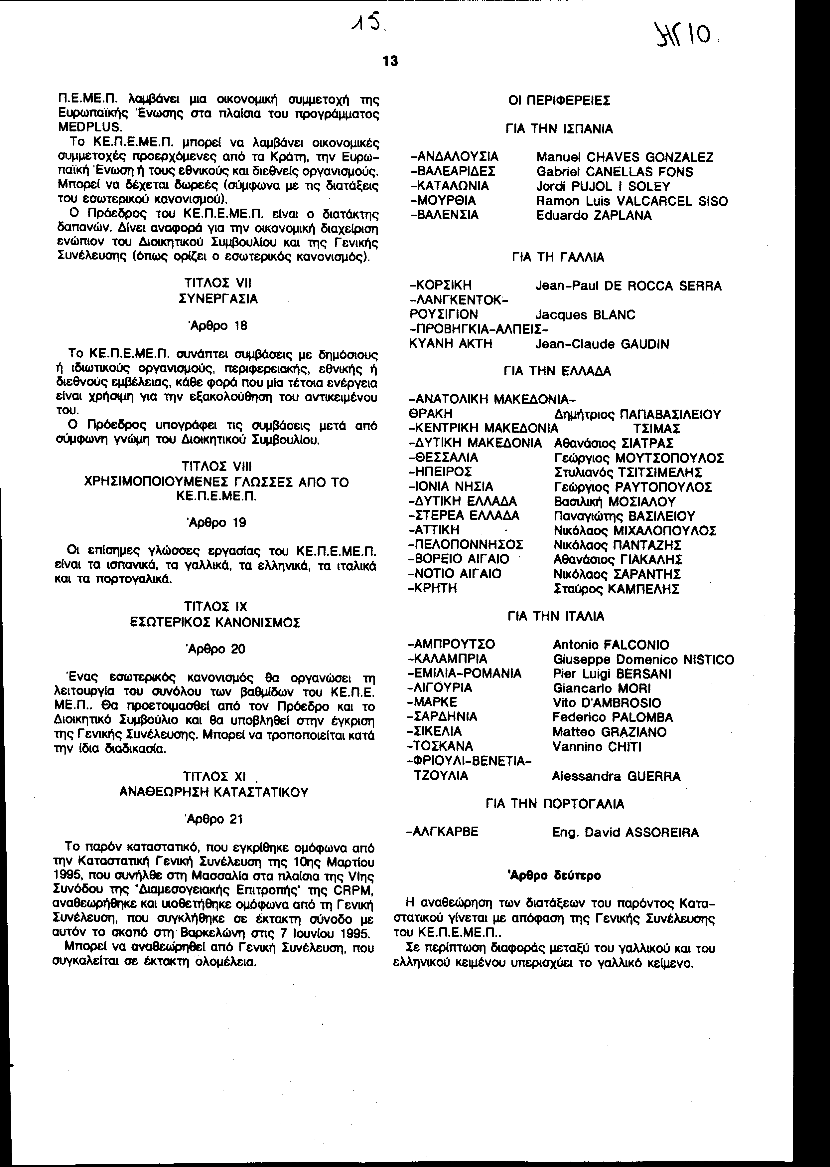

Άρθρο δεύτερο

Η αναθεώρηση των διατάξεων του παρόντος Καταστατικού γίνεται με απόφαση της Γενικής Συνέλευσης του ΚΕ.Π.Ε.ΜΕ.Π..
Σε περίπτωση διαφοράς μεταξύ του γαλλικού και του ελληνικού κειμένου υπερισχύει το γαλλικό κείμενο.

Άρθρο τρίτο

Η ισχύς του παρόντος νόμου αρχίζει από τις 15 Σεπτεμβρίου 1995.

Αθήνα, 18 Σεπτεμβρίου 1995

ΟΙ ΥΠΟΥΡΓΟΙ
ΕΣΩΤΕΡΙΚΩΝ, ΔΗΜΟΣΙΑΣ ΔΙΟΙΚΗΣΗΣ ΟΙΚΟΝΟΜΙΚΩΝ
ΚΑΙ ΑΠΟΚΕΝΤΡΩΣΗΣ
Απ.- Αθ. Τσοχατζόπουλος Αλέξ. Παπαδόπουλος

ΠΕΡΙΒΑΛΛΟΝΤΟΣ, ΧΩΡΟΤΑΞΙΑΣ ΚΑΙ ΔΗΜΟΣΙΩΝ ΕΡΓΩΝ
Κων. Λαλιώτης

Ο ΑΝΑΠΛΗΡΩΤΗΣ ΥΠΟΥΡΓΟΣ ΕΞΩΤΕΡΙΚΩΝ
Γ. Ρωμαίος

ΕΙΔΙΚΗ ΕΚΘΕΣΗ
(άρθρο 75 παρ. 3 του Συντάγματος)

στο νομοσχέδιο του Υπουργείου Εσωτερικών, Δημόσιας Διοίκησης και Αποκέντρωσης "Αναγνώριση του Κέντρου των Περιφερειών της Ευρωπαϊκής Μεσογείου για το Περιβάλλον (ΚΕ.Π.Ε.ΜΕ.Π.)"

Με τις διατάξεις του πιο πάνω νομοσχεδίου με το οποίο αναγνωρίζεται το Κέντρο των Περιφερειών της Ευρωπαϊκής Μεσογείου για το Περιβάλλον, ρυθμίζονται θέματα σχετικά με τη λειτουργία του κ.λπ., προκαλείται ετήσια δαπάνη του Κρατικού Προϋπολογισμού δρχ. 10.000.000, περίπου, η οποία θα καλυφθεί από τις πιστώσεις που είναι γραμμένες στον προϋπολογισμό του Υπουργείου Εσωτερικών.

Αθήνα, 18 Σεπτεμβρίου 1995

ΟΙ ΥΠΟΥΡΓΟΙ
ΕΣΩΤΕΡΙΚΩΝ, ΔΗΜΟΣΙΑΣ ΔΙΟΙΚΗΣΗΣ ΟΙΚΟΝΟΜΙΚΩΝ
ΚΑΙ ΑΠΟΚΕΝΤΡΩΣΗΣ
Απ.- Αθ. Τσοχατζόπουλος Αλέξ. Παπαδόπουλος

ΕΚΘΕΣΗ
Γενικού Λογιστηρίου του Κράτους
(άρθρο 75 παρ. 1 του Συντάγματος)

στο νομοσχέδιο του Υπουργείου Εσωτερικών, Δημόσιας Διοίκησης και Αποκέντρωσης "Αναγνώριση του Κέντρου των Περιφερειών της Ευρωπαϊκής Μεσογείου για το Περιβάλλον (ΚΕ.Π.Ε.ΜΕ.Π.)"

Με τις διατάξεις του νομοσχεδίου αναγνωρίζεται το "Κέντρο των Περιφερειών της Ευρωπαϊκής Μεσογείου για το Περιβάλλον" (ΚΕ.Π.Ε.ΜΕ.Π.), που ιδρύθηκε στη Μασσαλία στις 10 Μαρτίου 1995 στο πλαίσιο της VIης Συνόδου της Διαμεσογειακής Επιτροπής της Διάσκεψης των Περιφερειακών Παραθαλάσσιων Περιοχών της Ευρωπαϊκής Ένωσης, που εδρεύει στην Αθήνα, καθώς και το Καταστατικό του, όπως αυτό αναθεωρήθηκε στην έκτακτη σύνοδο της Καταστατικής Γενικής Συνέλευσης στη Βαρκελώνη στις 7 Ιουνίου 1995.

Με το αναγνωριζόμενο Καταστατικό ρυθμίζονται τα ακόλουθα:
1. Το ΚΕ.Π.Ε.ΜΕ.Π. είναι ένα κοινό δίκτυο των Μεσογειακών Περιφερειών της Ευρωπαϊκής Ένωσης. Προσφέρει, ως προς το μεσογειακό περιβάλλον, στην καθεμία Περιφέρεια:
- ένα μέσο ανταλλαγής πληροφόρησης και εμπειριών,
- ένα μέσο δημιουργίας κοινών σχεδίων και χρηματοδότησής τους,
- πληροφόρηση σχετικά με τις πολιτικές, τις νομοθεσίες και τις πηγές εθνικών, κοινοτικών και διεθνών χρηματοδοτήσεων, πρόσβαση σε μία πληροφορία τεκμηρίωσης με βάσεις βιβλιογραφικών και στατιστικών δεδομένων και τράπεζας εικόνων (άρθρο 1).

2. Το ΚΕ.Π.Ε.ΜΕ.Π. είναι ένα κοινό εργαλείο των Μεσογειακών Περιφερειών της Ευρωπαϊκής Ένωσης:
- για να συλλάβουν τις μεγάλες γραμμές ενός ευρωμεσογειακού πολιτικού άξονα για το περιβάλλον στα πλαίσια της Ευρωπαϊκής Ένωσης και σύμφωνα με τις κατευθύνσεις του Σχεδίου Δράσης για τη Μεσόγειο,
- για την ανταλλαγή και τη συνεργασία μεταξύ των Ευρωπαίων παράκτιων της Μεσογείου και των παράκτιων (πληθυσμών) της Αδριατικής και της νότιας πρόσοψης της Μεσογείου (άρθρο 2).

3. Το ΚΕ.Π.Ε.ΜΕ.Π. είναι ένα πλαίσιο κοινών δράσεων και στενής συνεργασίας:
- με τους άλλους Ο.Τ.Α. των Ευρωμεσογειακών Περιφερειών (Νομούς, Επαρχίες, Δήμους...),
- με τα επιστημονικά ιδρύματα, πανεπιστημιακά και τεχνικά, τα ερευνητικά κέντρα και παρατηρητήρια, αρμόδια σε θέματα περιβάλλοντος και κύρια με εκείνα που είναι εγκατεστημένα στις Ευρωμεσογειακές Περιφέρειες,
- με τους δημόσιους οργανισμούς, αρμόδιους στον τομέα του περιβάλλοντος και κύρια με εκείνους που είναι εγκατεστημένοι στις Ευρωμεσογειακές Περιφέρειες,
- με τους θεσμούς της Ευρωπαϊκής Ένωσης, όπως επίσης με την Επιτροπή των Περιφερειών της,
- με τη Διάσκεψη των Τοπικών και Περιφερειακών Αρχών του Συμβουλίου της Ευρώπης,
- με τους διαπεριφερειακούς θεσμούς της Ευρωπαϊκής Ένωσης, ιδιαίτερα με τη "Διάσκεψη των Περιφερειακών Παραθαλάσσιων Περιοχών (Περιφερειών)" (C.R.P.M.) και ειδικότερα τη "Διαμεσογειακή Επιτροπή" (C.I.) της, και τη "Συνέλευση των Περιφερειών της Ευρώπης" (A.R.E.).
- με τους διεθνείς οργανισμούς που είναι παρόντες στη Μεσόγειο, όπως το Σχέδιο των Ηνωμένων Εθνών για τη Μεσόγειο (άρθρα 3-4).

4. α) Όλες οι Μεσογειακές Περιφέρειες των χωρών της Ευρωπαϊκής Ένωσης μπορούν να είναι δικαιωματικά μέλη του ΚΕ.Π.Ε.ΜΕ.Π..
β) Μπορούν να είναι μέλη-εταίροι του ΚΕ.Π.Ε.ΜΕ.Π.: οι εγχώριοι υποπεριφερειακοί Ο.Τ.Α. (εάν το ζητήσουν οι Περιφέρειες στων οποίων το έδαφος βρίσκονται αυτοί οι Ο.Τ.Α.), τα Πανεπιστήμια, τα κέντρα ερευνών, οι τεχνικοί οργανισμοί, οι μη κυβερνητικοί οργανισμοί που εδρεύουν μέσα στις Παράκτιες Περιφέρειες της Ευρωπαϊκής Ένωσης στη Μεσόγειο κ.λπ..
γ) Μόνο τα δικαιωματικά μέλη είνα παρόντα στα όργανα διοίκησης του ΚΕ.Π.Ε.ΜΕ.Π. (Γενική Συνέλευση, Διοικητικό Συμβούλιο, Πρόεδρος (άρθρα 5-7).

5. α) Τα κύρια όργανα του ΚΕ.Π.Ε.ΜΕ.Π. είναι: το Διοικητικό Συμβούλιο, ο Πρόεδρος, η Γενική Συνέλευση, η Συνέλευση Ολομέλειας και οι Επιτροπές Εργασίας.
β) Τα εκτελεστικά όργανα είναι: ο Γενικός Διευθυντής, το Γραφείο Συνεργασίας και Τεκμηρίωσης και η Γενική Γραμματεία.
γ) Ρυθμίζονται θέματα αναφερόμενα στη συγκρότηση και τις αρμοδιότητες των οργάνων του ΚΕ.Π.Ε.ΜΕ.Π. (άρθρα 8-13).

6. α) Η έδρα του ΚΕ.Π.Ε.ΜΕ.Π. είναι η Αθήνα, όπου εγκαθίσταται και ο Γενικός Διευθυντής.
Στην έδρα του ΚΕ.Π.Ε.ΜΕ.Π. ευρίσκεται επίσης το Γραφείο Συνεργασίας και Τεκμηρίωσης (άρθρα 14-16).

7. α) Για τις ετήσιες δαπάνες λειτουργίας, το ΚΕ.Π.Ε.ΜΕ.Π. λαμβάνει μια ετήσια συνδρομή που καταβάλλεται από κάθε δικαιωματικό μέλος.
Αυτή η συνδρομή καθορίζεται ετήσια από τη Γενική Συνέλευση κατά τη στιγμή ψήφισης του προϋπολογισμού του ΚΕ.Π.Ε.ΜΕ.Π..
Κατά την περίοδο του ξεκινήματός του, το ΚΕ.Π.Ε.ΜΕ.Π. λαμβάνει μία οικονομική συμμετοχή της Ευρωπαϊκής Ένωσης στα πλαίσια του προγράμματος MEDPLUS.
β) Το ΚΕ.Π.Ε.ΜΕ.Π. μπορεί να λαμβάνει οικονομικές συμμετοχές προερχόμενες από τα Κράτη, την Ευρωπαϊκή Ένωση ή τους εθνικούς και διεθνείς οργανισμούς. Μπορεί να δέχεται δωρεές (σύμφωνα με τις διατάξεις του εσωτερικού κανονισμού).

Ο Πρόεδρος του ΚΕ.Π.Ε.ΜΕ.Π. είναι ο διατάκτης δαπανών. Δίνει αναφορά για την οικονομική διαχείριση ενώπιον του Διοικητικού Συμβουλίου και της Γενικής Συνέλευσης (όπως ορίζει ο εσωτερικός κανονισμός) (άρθρο 17).

8. Ρυθμίζονται θέματα αναφερόμενα στη συνεργασία του ΚΕ.Π.Ε.ΜΕ.Π. με δημόσιους ή ιδιωτικούς οργανισμούς, τις χρησιμοποιούμενες γλώσσες, τον εσωτερικό κανονισμό και την αναθεώρηση του Καταστατικού (άρθρα 18-23).

Από τις προτεινόμενες διατάξεις προκαλείται δαπάνη του Κρατικού Προϋπολογισμού, από την καταβολή ετήσιας συνδρομής από τις Ελληνικές Περιφερειακές Διοικήσεις για την αντιμετώπιση των λειτουργικών και λοιπών δαπανών του ΚΕ.Π.Ε.ΜΕ.Π., το ύψος της οποίας ανέρχεται στο ποσό των δρχ. 10.000.000, περίπου ετησίως.

Αθήνα, 13 Σεπτεμβρίου 1995

Ο Γενικός Διευθυντής
Δημήτριος Δρίτσας

